Januar 2013

Umfassende Ausstattung für eine störungsfreie Heizungsanlage

In der Kombination liegt die Stärke:
Mit dem SYR HeizungsCenter plus rundum abgesichert

Korschenbroich – Kalk, Schmutz und Luft sind vermeidbare Energiefresser in der Heizungsanlage. Durch sie hervorgerufene Funktionsstörungen an Bedienungs- und Regelorganen von Heizungsanlagen sowie Korrosionsschäden zählen zu den häufigsten Reklamationsgründen, die Endkunden beim Fachhandwerker vorbringen. Mit moderner Systemtechnik lässt sich dieses Risiko minimieren und die Lebensdauer einer Anlage deutlich verlängern. Die SYR Hans Sasserath & Co. KG hat mit dem HeizungsCenter plus eine Armaturenkombination im Programm, die wirkungsvoll vor Stoffen schützt, die nicht in die Heizungsanlage gehören, und zudem die vollautomatische Be- und Nachfüllung inklusive Leckageschutz ermöglicht.

Mit Druckminderer, Manometer sowie Systemtrenner BA beinhaltet die Nachfülleinrichtung alle Bestandteile zur normgerechten Nachspeisung der Heizungsanlage gemäß DIN EN 1717. Der integrierte Systemtrenner BA verhindert dabei das Rückfließen oder Rücksaugen von Heizungswasser in das Trinkwassernetz. Besonderes Highlight: Ein integrierter Leckageschutz bietet zusätzliche Sicherheit vor Wasser- und Folgeschäden. Die Nachfüllmenge wird kontinuierlich überwacht und die Heizungsnachfüllung im Falle einer Leckage sofort vollautomatisch abgesperrt. Einem teuren Wasserschaden kann somit vorgebeugt werden. Die Armatur kann ständig geöffnet sein und sorgt durch die elektronische Druckeinstellung für einen gleichbleibenden Anlagendruck. „Vervollständigt wird das HeizungsCenter plus durch unser AnschlussCenter, welches das Heizungswasser je nach Notwendigkeit per Enthärtungs- bzw. Vollentsalzungskartuschen optimal aufbereitet“, erklärt Peter Gormanns, Leiter Vertrieb und Marketing von SYR. „Das HeizungsCenter plus bildet somit eine kompakte Station zur Befüllung, Entschlammung und Entgasung der Heizungsanlage inklusive Enthärtung bzw. Entsalzung des Füllwassers.“

Unkomplizierte Enthärtung und Entsalzung
Moderne und effiziente Heizungssysteme stellen hohe Anforderungen an die Qualität des Füllwassers. Daher ist die Aufbereitung des Ergänzungswassers ein wichtiger Bestandteil der Anlagenpflege. Nur eine auf die Anlage abgestimmte Wasserbehandlung gewährleistet langfristig einen störungsfreien und effizienten Betrieb. Ein praktisches System-Modul, das AnschlussCenter 3200 von SYR, dient hier als universelle Basis für nachfüllbare Kartuschen zur Heizungswasserenthärtung oder -vollentsalzung, die sich mit nur wenigen Handgriffen unkompliziert installieren lassen. Welche Variante Verwendung findet, ist dabei je nach Wasserzusammensetzung, Heizungsanlage und Garantiebestimmungen der Hersteller zu entscheiden. Besonders praktisch: Ein elektronischer Wasserzähler zur digitalen Kapazitätskontrolle der angeschlossenen Kartusche. Außerdem entfallen der Komplettaustausch der Kartusche sowie die Rücksendung an den Hersteller. Stattdessen lässt sie sich zeit- und kostensparend mit einem speziellen Nachfüll-Granulat auffüllen.

Mehr Sicherheit durch Entschlammung und Entlüftung
Ist die Heizungsanlage mit optimal aufbereitetem Wasser befüllt, ist sicherzustellen, dass es im System nicht zu Funktionsstörungen durch Rostschlämme und Korrosionspartikel kommt. Ebenso wichtig: Die Vermeidung von Luftbildung in der Anlage. Das HeizungsCenter plus ermöglicht daher die effiziente Entschlammung und Entgasung der Heizungsanlage. Der integrierte automatisch rückspülbare Heizungsfilter entfernt grob- und feinkörnige Verunreinigungen aus dem Wasser. Diese können zu erheblichen Funktionsstörungen führen und durch Verschlechterung des Wärmeübergangs einen erhöhten Energieverbrauch hervorrufen. Auch störende und korrosive Gase werden dank automatischem Entlüftungssystem abgesondert. Praktisch: In regelmäßigen, vorab programmierbaren Abständen führt der Heizungsfilter eine automatische Rückspülung durch. Dank Kombination mit der vorgeschalteten Nachfülleinrichtung erfolgen die Rückspülungen aus dem System ohne Druckabfall in der Anlage.

Weitere Informationen erhalten Sie bei:

SYR Hans Sasserath & Co. KG
Mühlenstraße 62
D-41352 Korschenbroich
Fon: +49 (0) 2161 6105-0
Fax: +49 (0) 2161 6105-20
Internet: www.syr.de
E-Mail: info@syr.de

Bildmaterial

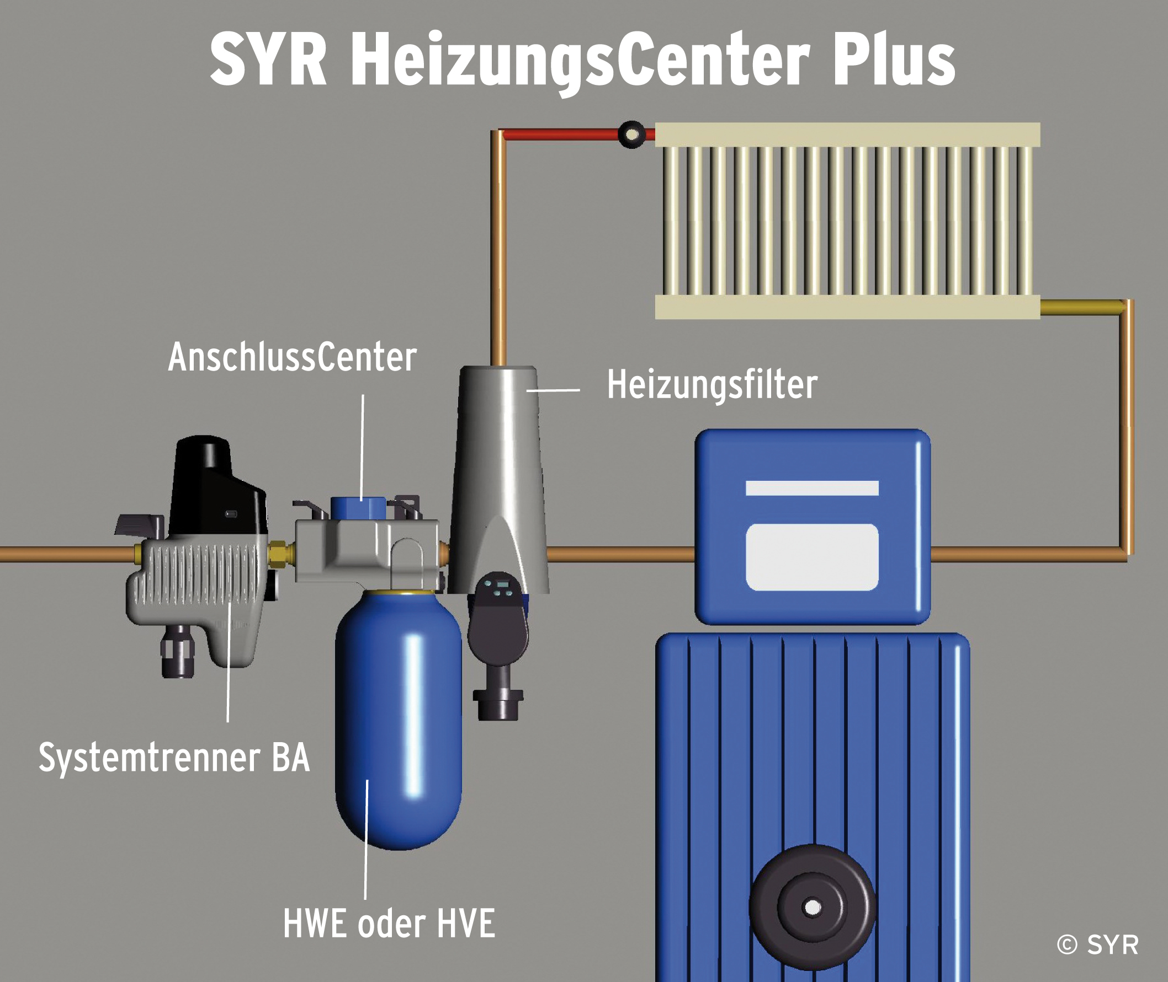

Mit dem HeizungsCenter plus hat der Korschenbroicher Systemanbieter SYR eine wirkungsvolle Armaturenkombination im Programm, die dank umfassender Ausstattung für eine störungsfreie Heizungsanlage sorgt: Die praktische Kombiarmatur aus vollautomatischer Nachfülleinrichtung mit Leckageschutz, SYR AnschlussCenter für Enthärtungs- bzw. Vollentsalzungskartuschen und automatischem Heizungsfilter bildet eine kompakte Station zur Befüllung, Entschlammung und Entgasung der Heizungsanlage inklusive Enthärtung bzw. Entsalzung des Füllwassers.

Bild: SYR Hans Sasserath & Co. KG

